Úprava autoritních záznamů (Knihovna Jabok)

Univerzální postupy pro autority
- Propojení bibliografického záznamu s autoritním záznamem
- Využití protokolu Z39.50 pro stahování autoritních záznamů

Úprava zdrojového tezauru (pole 008, pozice 11)
Pozice 11 v poli 008 definuje použitý tezaurus. V původních záznamech Národních autorit je jako výchozí hodnota na pozici 11 použit hodnota „n“ (označuje, že nelze použtí vybrané tezaury definované ve standardech pro MARC 21). Evergreen údaj na pozici 11 používá pro definici kontrolní sady autorit a použitého tezauru (ve Společném katalogu Evergreen hodnota „N“ definuje, že pro kontrolu autorit v daných tezaurech je použita databáze Národních autorit).
Při hromadném importu národních autorit do Evergreenu se hodnota přepíše automaticky, při ručním stahování záznamu je nutné tuto hodnotu upravit manuálně:
- Otevřete editaci autoritního záznamu ve standardním zobrazení (ne v textové editaci)
- V tabulce pro pole pevné délky změňte vpolíčku „Subj“ hodnotu hodnotu „n“ na „N“ (viz obrázek)
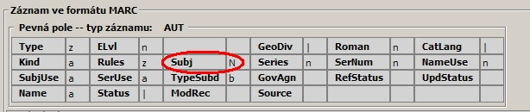

Přidání pole 016
Do pole 016 se kopíruje číslo národní autority. V databázi českých národních autorit je číslo autority standardně uvedeno v poli 001, v Evergreenu se toto pole používá pro systémové číslo autority, proto ho uvádíme v poli 016.
Při hromadném importu je toto pole do záznamu přidáno automaticky, při ručním stahování záznamu je nutné je doplnit manuálně:
- Vytvořte pole 016
- Do prvního indikátoru doplňte hodnotu „7“
- Hodnotu 2. indikátoru nechte prázdnou (hodnota 2. indikátoru není uvedena)
- Do podpole $a zadejte číslo národní autority, tj. údaj uvedený v poli 100 $7 (v původních záznamech Národních autorit je číslo národní autority uvedeno také v kontrolním poli 001)
- Do podpole $2 zadejte údaj „CZ-PrNK“
Příklad:
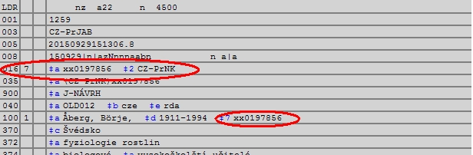

Úprava bibliografického záznamu
Kontrola a úprava bibliografického záznamu při harmonizaci autorit

